ALGEMENE ANAMNESE : OVERIG

Observation: | Anamnese : Algemene anmnese
File: | 0000.doc
Versie documentatie: | 1.1
Status: | Draft | Request for Comments | Final
Standaard: | HL7 Versie 3 (augustus 2004)
Auteurs: | Ir. A.M. Fleurke, Dr. W.T.F. Goossen, E. J. Hoijtink, Drs. J. van der Kooij, Dr. Swen, Drs. M. Vlastuin & Dr. Weinstein.
Brondocument: | Functionele beschrijving CVA keteninformatiesysteem, versie 0.9 van M. Geldof; Portavita, februari 2004.

- Versie beheer

versie | datum | wijzigingen | auteurs
1.1 | 10-08-2006 | SNOMED CT codes gezocht, niet gevonden. | Drs. Judith van der Kooij
1.0 | 18-08-2005 | Document naar ‘final’status. | Drs. Judith van der Kooij

2. Beschrijving variabelen

Bij de anamnese worden naast de algemene en de specialisme specifieke rubrieken veelal ook nog een aantal andere gegevens gevraagd. Die zijn vooral van belang voor een juiste interpretatie van de gegevens (direct van patiënt of indirect van familie), of voor de ziekenhuisorganisatie (afkomstig uit buitenlands ziekenhuis en dan de noodzaak voor MRSA preventie bijvoorbeeld).

De variabelen van ‘overig’ worden in onderstaande tabel weergegeven.

Item | Score
Opname of (poli)klinische ingreep in buitenlands ziekenhuis (Indien < 6 weken contact opnemen met afdeling ziekenhuishygiëne) | Ja/nee
Datum opname buitenland | Vrije tekst
Gegevens verkregen van: | Patiënt  Familie  Overig
Donorcodicil en/of wilsverklaring | Ja/nee
Datum donorcodicil/wilsverklaring | Vrije tekst

3. Model en beschrijving

Voor de overige onderdelen zijn verschillende modellen uitgewerkt. Dit betreft modellen voor de invoer van vrije tekst, Boolean variabelen, ordinale schalen en Battery. Afhankelijk van voorkomen bij de vragen kunnen deze worden gebruikt.
Het eerste model is een model voor invoer van vrije tekst.

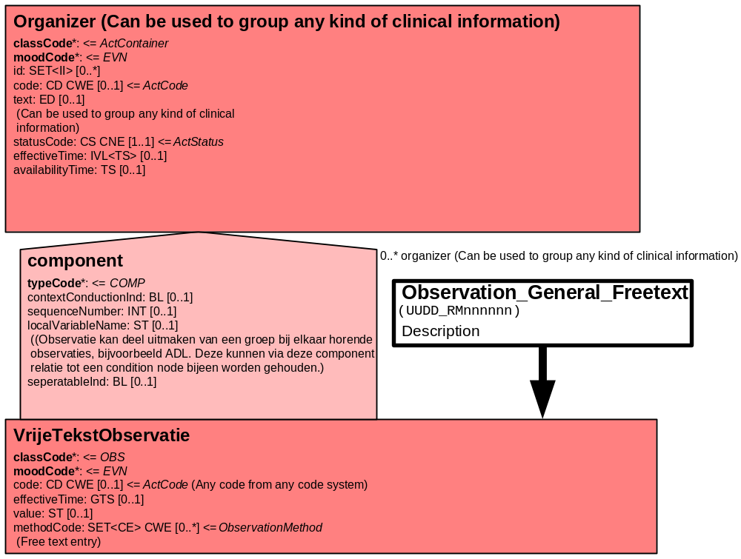

Het tweede model is een model voor invoer van items met de antwoordmogelijkheid ja/nee.

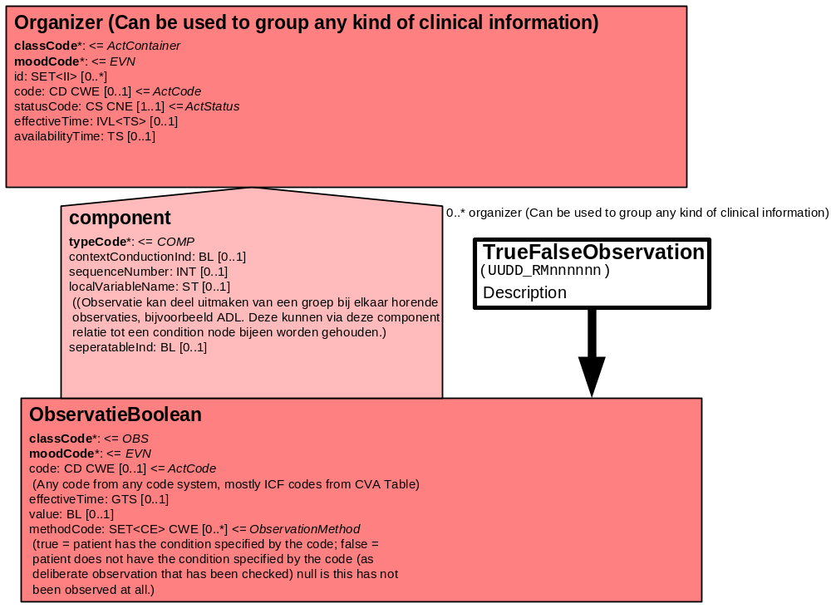

Het derde model kan worden gebruikt om ordinale schalen / metingen / observaties / vragen af te beelden. Het datatype is CS (Coded Simple Value) en kan zowel gecodeerde als niet gecodeerde antwoordcategorieën omvatten.

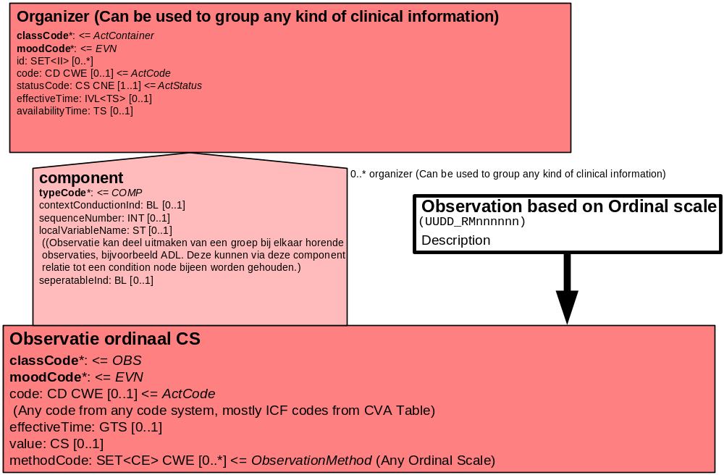

Het onderstaande model voor Battery kan gebruikt worden voor items waar meerdere deeltaken of acties voor moeten worden uitgevoerd. Zo groepeert de Battery Buitenland de items Opname of (poli)klinische ingreep in buitenlands ziekenhuis en Datum opname buitenland. En de Battery Donorcodicil de items Donorcodicil en/of wilsverklaring en Datum donorcodicil en/of wilsverklaring.

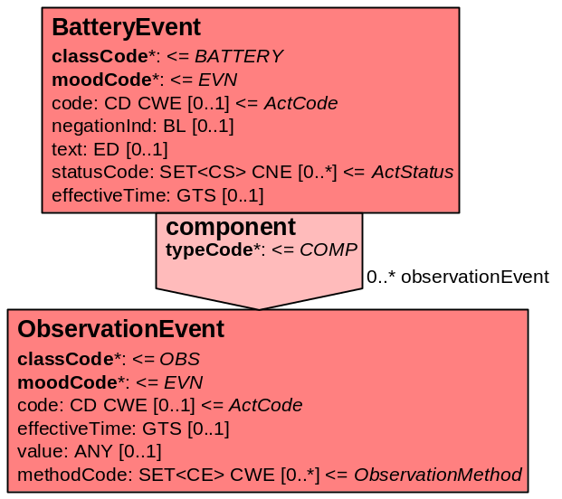

4. Mapping tabel uittreksel en OID voor vocabulaire

Voor de opname van ‘overig’ in een HL7 v3 bericht is een correcte weergave van de schaal, de codes en de mapping naar HL7 v3 noodzakelijk. Die is in onderstaande tabel opgenomen. De hier in opgenomen codes zijn verplicht.

Een tweede belangrijk onderdeel hier is de HL7 OID (unique Object Identifiers). De vraag is uitgezet bij het secretariaat van HL7 Nederland. De OID voor CVA-KIS is: ********

Mapping Domeingegevens, systemen, Vocabulaire en R-MIM CVA
Sub-onderdeel |  | Variabele uit instrument | verplicht/ optioneel / reden verplicht | DMIM | Plaats in HL7 Model | Datatype HL7 | Cardinaliteit | Vocabulaire | Code | Vb | SNOMED
Detail van Overig |  |  | Condition Node element
 |  | Organizer Anamnese | O | ORG | Value | - | 0..* | CVA-KIS | ORG200001
 |  | Organizer Algemene anamnese | O | ORG | Value | - | 0..* | CVA-KIS | ORG04001
 |  | Organzier Overig | O | ORG | Value | - | 0..* | CVA-KIS | ORG 00006
 |  | Battery Buitenland | O | BATT | Value | - | 0..* | CVA-KIS | BATT204001
 |  | Opname of (poli)klinische ingreep in buitenlands ziekenhuis (Indien < 6 weken contact opnemen met afdeling ziekenhuishygiëne) | O | OBS | OBS: value | BL | 0..* | CVA-KIS | AAOvOpBu
 |  | Datum opname buitenland | O | OBS | OBS: value | ST | 0..* | CVA-KIS | AAOvDatOB
 |  | Gegevens verkregen van: | O | OBS | OBS: value | CS | 0..* | CVA-KIS | AAOvGeg
 |  | Battery Donorcodicil | O | BATT | Value | - | 0..* | CVA-KIS | BATT204002
 |  | Donorcodicil en/of wilsverklaring | O | OBS | OBS: value | BL | 0..* | CVA-KIS | AAOvDoWi
 |  | Datum donorcodicil/wilsverklaring | O | OBS | OBS: value | ST | 0..* | CVA-KIS | AAOvDatDW

De Engelse versie van de mapping tabel is hieronder weergegeven.

Mapping Domain data, systems, Vocabulary and R-MIM CVA
Subpart |  | Variable from instrument | mandatory/ optional / reason mandatory | DMIM | Place in HL7 Model | Datatype HL7 | Cardinality | Vocabulairy | Code | Vb | SNOMED
Detail of Other |  |  | Condition Node element
 |  | Organizer Anamnesis | O | ORG | Value | - | 0..* | CVA-KIS
 |  | Organizer General anamnesis | O | ORG | Value | - | 0..* | CVA-KIS | ORG04001
 |  | Organzier Other | O | ORG | Value | - | 0..* | CVA-KIS | ORG 00006
 |  | Battery Abroad | O | BATT | Value | - | 0..* | CVA-KIS | BATT204001
 |  | Hospitalization or (outpatient) clinical intervention in a hospital abroad (In case of < 6 weeks ago, contact the hospital hygiene ward) | O | OBS | OBS: value | BL | 0..* | CVA-KIS | AAOvOpBu
 |  | Date hospitalization abroad | O | OBS | OBS: value | ST | 0..* | CVA-KIS | AAOvDatOB
 |  | Data received from:: | O | OBS | OBS: value | CS | 0..* | CVA-KIS | AAOvGeg
 |  | Battery Donor card | O | BATT | Value | - | 0..* | CVA-KIS | BATT204002
 |  | Donor card and/or will | O | OBS | OBS: value | BL | 0..* | CVA-KIS | AAOvDoWi
 |  | Date donor card/will | O | OBS | OBS: value | ST | 0..* | CVA-KIS | AAOvDatDW

11. Nadere toelichting

De Organizer Anamnese groepeert de Organizers Speciële anamnese, Algemene anamnese en Tractus anamnese.
De Organizer Algemene anamnese groepeert de doc_obsen Voorgeschiedenis, Familie anamnese, Handigheid, Relevante risicofactoren, Allergie, Intoxicaties: roken, alcohol & drugs en Overig. De Organizer Overig groepeert alle items die onder de doc_obs Overig vallen.

Er konden geen SNMOED CT codes gevonden worden voor de items van Algemene Anamnese Overig.
Van wie gegevens ontvangen zijn, kan verkregen worden via de CMET provider.
Voor donorcodicil en wilsverklaring zijn wel codes in SNOMED CT (302138009: willingness to be a donor en 304216000: donor card found on patiënt), maar deze dekken de lading van de Nederlandse situatie niet. Dit komt doordat je in Nederland wel een donorcodicil kan hebben, maar er op aangegeven staat dat je geen donor wil zijn.

